Curso **ALGEBRA Y GEOMETRIA ANALITICA** – 1er. Cuatrimestre

Inscripciones por Sysacad, del 02 al 06.03.20

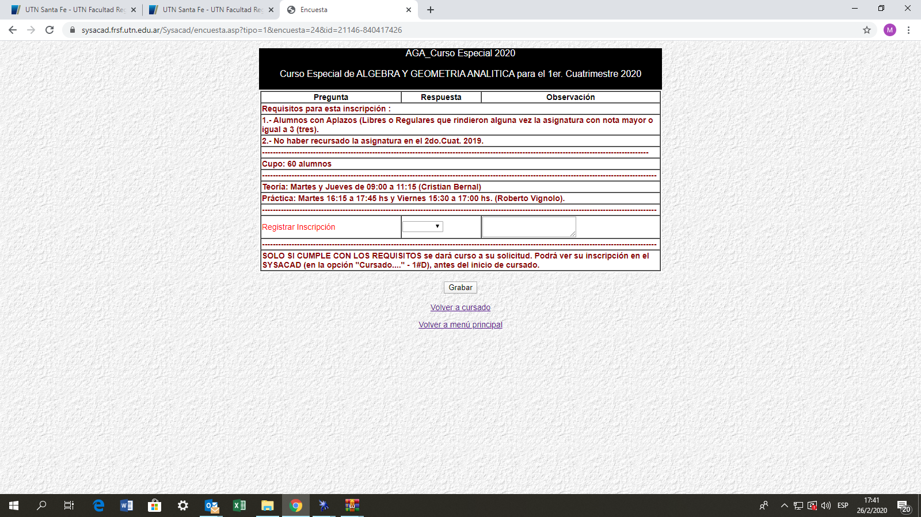

Figura en el Menú como: **“AGA_Curso Especial”**